为了减轻，去掉了一些还没有完善的子功能，只保留基本功能的java类，不影响全部使用，可走一下基本流程。

数据库采用mysql（已经创建好并写完相应的代码，和我们的三维重建过程无关，可以忽略，要看结构的话可以直接登录服务器数据库看）。

用户大致流程，通过Register注册，Login登录（了解即可）
用户通过UpPicture上传图片（应该只要看这个就可以了），目录采用的效果图如下。
上传完所有图片以后，用户会有一个GetFootId（表示想进行三维重建，并得到相应id)，我认为可以通过这个GetFootId信号作为三维重建的开始信号。
在这里为了替代三维重建过程，我采用MoveFunction复制obj、pdf到子目录（这个函数相当于复制了obj和pdf作为重建的代替，我们现在要做的相当于是要把这里的复制pdf过程变成真实的生成pdf过程（所有接口都已经弄好，只需把pdf换成真的，其余不变，生成路径与生成文件名都保持一致即可））。
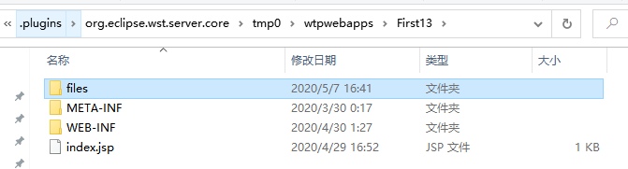
Files中存放了所有用户的id
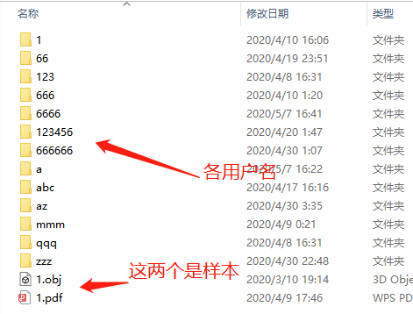
样本相当于是三维重建的替代方案，复制过程代替了原来的生成过程。
点击用户zzz进入目录，会出现此用户所有拥有的脚型。
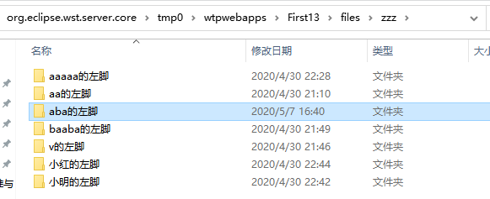
点击小红的左脚
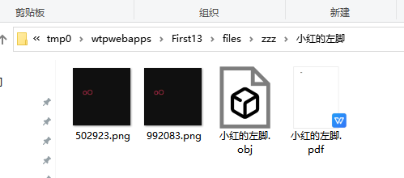
这里描述的就是小红的左脚所有的信息，其中这些png是相应的脚型图片（6位随机数字作为图片名字），小红的左脚.obj和小红的左脚.pdf是相应的生成的脚型模型和脚型参数文档（这里我直接复制了根目录里的1.obj和1.pdf作为代替三维重建结果）
上传图片到目录，下载obj、pdf都已经做好接口，我们只需要把小红的左脚.obj和小红的左脚.pdf换成真实的obj与pdf即可，其余的过程都不用管。

除了UpPicture.java、MoveFunction、GetFootId，我认为其余的所有java类都是无关的，完全可以都不用管，虽然和这三个关系也不是特别大，前后端的通信过程已经都接好，只要在图片存放的相应路径中，把相应文件夹中的obj、pdf替换成真实的obj、pdf，整个前后端运行过程和原来一样，只是把pdf替换成了别的（真实）的文件，整个流程就能正常运行。
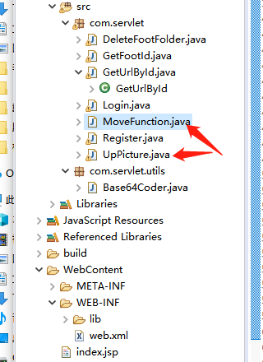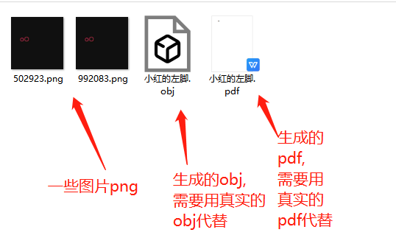

如果需要登上服务器看详细结构：
服务器里现在已经放了基本功能，可以非常正常的使用，订单、商品、我的信息等因为没有完全对接还没有放上去，这些和我们的重建没有关系，所以我打算以后再加上去。

服务器地址
http://106.54.124.42:8888/0ebfa64c
username: yxw
password: gunxueqiu

数据库root的密码:gunxueqiu

